МБДОУ детский сад №3 «Аленушка».

Консультация для родителей:
«Активность ребёнка – залог его здоровья».
От двигательной активности ребёнка во многом зависят развитие его физических качеств, состояние здоровья, работоспособность, успешное усвоение материала. Учёными доказана связь двигательной активности человека и, наконец, его настроение и долголетие
Под влиянием двигательной активности у дошкольников улучшается деятельность сердечно-сосудистой и дыхательной систем, аппарата кровообращения, повышаются функциональные возможности организма. Выявлена также зависимость между двигательным ритмом и умственной работоспособностью, а так же развитием мелкой моторики ребёнка.
Дошкольный возраст является наиболее важным периодом для формирования двигательной активности и самым благоприятным. Дети обладают богатым творческим воображением, познавательной активностью, интересом ко всему новому, высокой эмоциональностью и стремятся удовлетворить свою биологическую потребность в движениях.
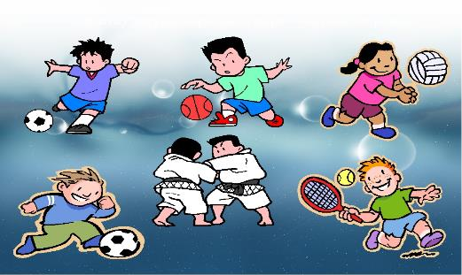
В раннем дошкольном возрасте дети могут активно двигаться самостоятельно: бегать, прыгать, ползать, лазить, садиться! На основе этих движений мы советуем родителям придумать весёлые подвижные игры с детьми, которые можно объединить одним сюжетом, например, который можно позаимствовать из литературных произведений, сказок, знакомых малышу («Колобок», «Айболит», «Мойдодыр», «Кто сказал «Мяу!»).
Предложите ребёнку походить «как медведь», попрыгать как зайчик, а вот Колобок убегает от волка «по мостику» (пройти по дощечке или между двумя шнурами), или Колобок, убегая, проползает «под поваленным деревом» (натянутым шнуром, скакалкой, поставленным вертикально обручем). Можно придумывать различные несложные двигательные упражнения, позволяющие равномерно распределить нагрузку на все тело ребенка — так называемая зарядка для самых маленьких («Заводные игрушки», «Кто сказал «Мяу!»). Дети очень любят игры и упражнения с мягкими и резиновыми мячами, большими гимнастическими мячами для прыжков, скакалками, обручем, другими предметами.
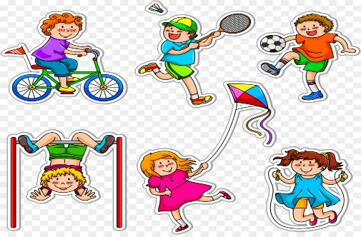

Во время подвижных игр и упражнений следует следить за нагрузкой, так как излишняя физическая активность ведёт к переутомлению малыша, перевозбуждению его нервной системы. В таком случае, необходимо ненавязчиво предложить более спокойные упражнения, или «переключить» внимание ребёнка на более спокойный вид деятельности. Например, после игры «Кошки-мышки», предложить мышке пройти мимо кошки очень тихо, чтобы не разбудить её. Или Колобок, убежав от всех зверей, должен выбраться из леса очень тихо, чтобы не шумели ветки, не хрустели сучья, чтобы лиса не услышала его!
Хотя родители, следя, чтобы малыш не упал и не расшибся, изрядно устают, они ни в коем случае не должны ограничивать его активность, а наоборот, им следует всячески способствовать ей. Не стоит, в целях безопасности ребёнка запрещать ему активные игры! Научите малыша правильно спрыгивать, приземляясь на носочки, сохранять равновесие, правильно держаться во время лазания за рейки гимнастической лесенки, и этим вы обеспечите его безопасность, убережёте от травм. Ведь движение помогает ребенку правильно развиваться, как физически, так и психологически, познавать окружающий мир, испытывать новые эмоции. Родителям необходимо помнить о том, что нагрузки для малыша должны быть регулярными и увеличиваться постепенно, по мере физического развития ребёнка, а предложенные движения не должны быть сложными не только в плане нагрузки, но и в плане выполнения. Только в таком случае движение будет приносить малышу радость и удовольствие. Можно заниматься хотя бы по 10-15 минут, зато каждый день. Так же желательно, чтобы занятия физическими упражнениями или подвижные игры с детьми проходили на свежем воздухе, или в хорошо проветренном помещении. Необходимо позаботиться о том, чтобы одежда ребенка не стесняла его движений, была удобной, соответствовала температуре окружающей среды.

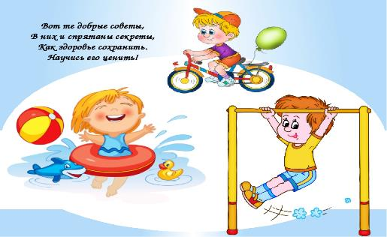

Конечно же, полностью взять под контроль двигательную активность малыша родителям сложно, да и не нужно. Но, тем не менее, чтобы движение могло принести еще большую пользу здоровью ребенка, родители должны умело его корректировать и направлять.
Мы советуем родителям в условиях семьи использовать следующие физкультурно-оздоровительные элементы:
• утреннюю гимнастику;
• хороводные игры-забавы;
• подвижные игры;
• спортивно-развлекательные игровые комплексы;
• гимнастику для глаз;
• элементы самомассажа;
• закаливающие процедуры (с учетом здоровья детей);
Следует заметить, что двигательная активность каждого ребенка индивидуальна. Здорового ребенка не нужно заставлять заниматься физкультурой – он сам нуждается в движении и охотно выполняет все новые и новые задания. Если же у ребенка нет желания заниматься, следует проанализировать причины такого негативного отношения к занятиям и в дальнейшем создавать более благоприятные условия.

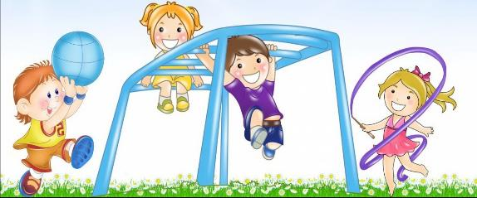

Материал подготовила: Папкова Н.С.

